**Terms**

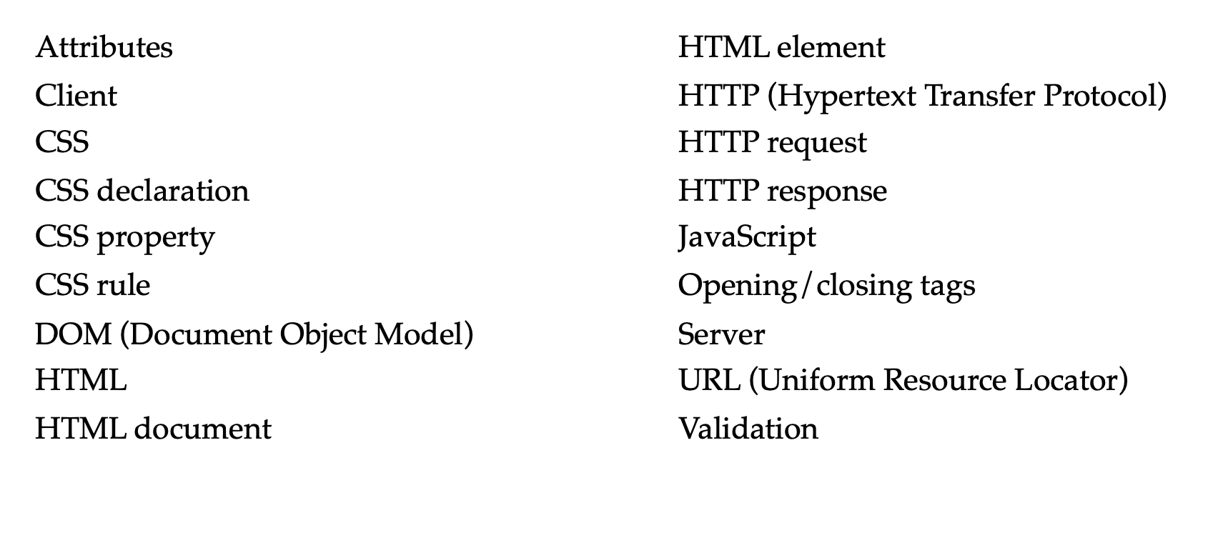

**Summary**

* HTML (Hypertext Markup Language) - bu veb-sahifalarning tuzilishi va mazmunini aniqlash uchun ishlatiladigan belgilash tili.
* CSS (Cascading Stylesheets) veb-sahifalarni uslublash uchun ishlatiladi.
* JavaScript - bu veb-sahifalarni interaktiv qilish uchun ishlatiladigan dasturlash tili.
* Veb-sahifani ko'rish uchun brauzerning manzil satriga uning URL manzilini (Uniform Resource Locator) kiritamiz.
* Veb-sahifa orqasidagi HTML-ni ko'rish uchun biz sahifani o'ng tugmasini bosing va Manbani ko'rish yoki Sahifa manbasini ko'rish-ni tanlang.
* HTTP (Hypertext Transfer Protocol) - bu mijozlar va serverlar ma'lumot almashish va almashish uchun foydalanadigan qoidalar to'plami.
* Veb-saytga tashrif buyurganingizda, brauzeringiz (mijoz) serverga HTTP so'rovini yuboradi va HTTP javobini oladi. Javobda siz tashrif buyurayotgan sahifani ifodalovchi HTML hujjati mavjud. Brauzer Document Object (Model Hujjat obyekti modelini) (sahifadagi elementlarning xotiradagi tasviri) qurish uchun HTML hujjatini o‘qiydi. DOM tayyor bo'lgach, brauzer maqsadli sahifani ko'rsatadi (ko'rsatadi).
* Biz brauzer va server o‘rtasida almashilgan HTTP so‘rovlari va javoblarini tekshirish uchun Chrome DevTools’ning Tarmoq yorlig‘idan foydalanishimiz mumkin.
* HTML hujjati DOCTYPE deklaratsiyasidan iborat bo'lib, foydalanilayotgan HTML versiyasini ko'rsatadi, undan keyin hujjatning tuzilishi va mazmunini belgilaydigan elementlar daraxti (ierarxiyasi).
* HTML hujjatidagi ildiz elementi har doim bosh va tana elementini o'z ichiga olgan html elementidir. Bosh element sahifa haqida ma'lumotni, masalan, uning sarlavhasini o'z ichiga oladi. Tana elementi sahifaning tuzilishi va mazmunini o'z ichiga oladi.
* Ko'pgina HTML elementlari ochilish va yopish tegini o'z ichiga oladi.
* Element haqida qo'shimcha ma'lumot berish uchun atributlardan foydalanishimiz mumkin (masalan, rasm manbasi). Atributlar ochilish tegining bir qismi sifatida kodlangan.
* CSS yordamida elementni uslublash uchun biz selektor va bir yoki bir nechta deklaratsiyadan iborat CSS qoidasini yozamiz.
* Selektor bir yoki bir nechta elementlarni belgilash uchun ishlatiladi. Biz elementlarni turi, sinfi, identifikatori va boshqalar bo'yicha tanlashimiz mumkin.
* Deklaratsiya xususiyat, ikki nuqta, qiymatdan iborat bo'lib, nuqta-vergul bilan tugaydi. Prettier - kodni formatlash uchun eng mashhur VSCode kengaytmasi.
* Tasdiqlash xizmatlaridan foydalanib, biz HTML/CSS kodimiz haqiqiyligini va rasmiy qoidalarga amal qilishini ta'minlay olamiz. Bu bizga qidiruv tizimlarida yaxshiroq reytinglarni olishga yordam beradi.